****Đại từ bất định (Indefinite pronouns)****là những từ không chỉ những người hay vật cụ thể mà chỉ nói một cách chung chung. Đại từ bất định có thể dùng ở số ít, ở số nhiều, và cả hai.

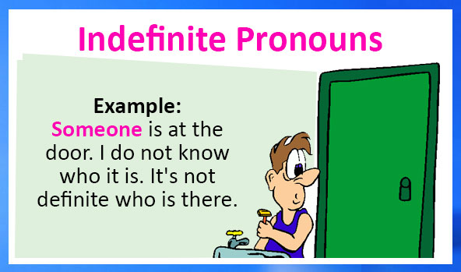

Đại từ bất định (Indefinite pronouns)

➤ **Các đại từ bất định:**

|  |  |  |
| --- | --- | --- |
| Số ít | Số nhiều | Cả hai |
| Another | Both | All |
| Each | Few | Any |
| Either | Many | More |
| Much | Others | Most |
| Neither | Several | None |
| One |  | Some |
| Other |  |  |
| Anybody/ anyone/ anything |  |  |
| Everybody/ everyone/ everything |  |  |
| Nobody/ no one/ nothing |  |  |
| Somebody/ someone/ something |  |  |

**➤ Ví dụ:**

Someone has knocked on the door many times.

Có ai đó đã gõ cửa rất nhiều lần.

Nobody wants to buy his house because it's too expensive.

Không ai muốn mua ngôi nhà của anh ta vì nó quá đắt.

✎ ****LƯU Ý:****

* Trong một câu, nếu có cả đại từ bất định và tính từ sở hữu thì tính từ sở hữu và đại từ bất định phải tương đương nhau (cùng là số ít hoặc cùng là số nhiều).  
  Ví dụ: Everyone wants to buy his or her shoes.  
  (Mỗi người muốn mua giày của họ).
* Nếu sau đại từ bất định là một cụm “of + danh từ”, thì đại từ bất định trong câu vẫn phải tương đương với tính từ sở hữu.
* Đại từ bất định số ít đi với động từ số ít và ngược lại.